Relé Electromecánico

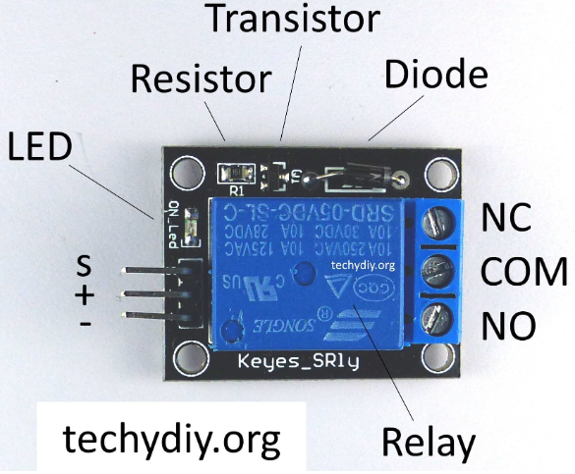

Esquema físico – Fig. 1

**Estructuran interna**

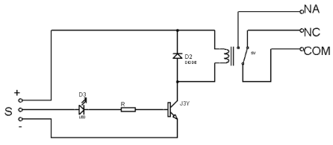

Circuito Electrónico – Fig. 2

**Desarrollo**

# **Definición**

Un relé electromecánico es un dispositivo eléctrico que funciona como un interruptor controlado por una señal eléctrica. Se utiliza para abrir o cerrar contactos de un circuito

mediante la acción de un electroimán, sin necesidad de que exista contacto físico directo entre la señal de control y la carga que se quiere manejar.

# **Principio de funcionamiento**

- El relé posee una bobina que, al ser energizada por una corriente de control, genera un campo magnético.  
- Este campo atrae una armadura móvil, la cual cambia la posición de los contactos eléctricos.  
- Cuando la bobina se desactiva, un resorte de retorno devuelve la armadura a su posición inicial.  
  
De este modo, un relé permite controlar dispositivos de alta tensión o corriente mediante una señal de control de baja potencia.

# **Partes principales**

1. Bobina → recibe la señal de control.  
2. Armadura móvil → pieza metálica que se desplaza por acción del campo magnético.  
3. Resorte → devuelve los contactos a su posición inicial al dejar de energizarse.  
4. Contactos → elementos que abren o cierran el circuito de potencia:

- Normalmente Abierto (NA).  
 - Normalmente Cerrado (NC).  
 - Común (C).

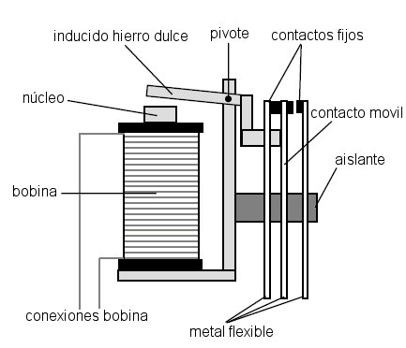

# **Aplicaciones en electrónica y electricidad**

- Control de motores eléctricos.  
- Encendido y apagado de lámparas y sistemas de iluminación.  
- Activación de sirenas y alarmas.  
- Sistemas de automatización industrial.  
- Aislamiento eléctrico entre un microcontrolador (Arduino, ESP32, PLC) y una carga de alta potencia.

# **Ventajas**

- Permite manejar altas corrientes y tensiones con señales pequeñas.  
- Brinda aislamiento galvánico entre el circuito de control y la carga.  
- Es un dispositivo confiable y de bajo costo.

# **Desventajas**

- Son más lentos que los relés de estado sólido (tiempo de conmutación en milisegundos).  
- Tienen partes móviles, lo que genera desgaste mecánico.  
- Producen ruido eléctrico y chispas en la conmutación, que pueden requerir protección adicional.

# **Conclusión**

El relé electromecánico es un componente fundamental en la electrónica y la electricidad, ya que permite controlar cargas de potencia de manera segura y sencilla utilizando señales de bajo nivel. Aunque en muchos casos se reemplaza por relés de estado sólido, sigue siendo ampliamente utilizado en aplicaciones educativas, industriales y domésticas.